聊城市技师学院
关于校园道路、广场和湖泊命名征集活动的公告
校园道路、广场和湖泊的名称，是体现学院文化底蕴和人文环境的重要载体，也是学院整体形象的外化和展示，在育人教化和素质养成中发挥着重要作用。为进一步加强校园文化建设，使校园的道路、广场和湖泊有统一规范的名称，经研究决定，面向全院师生员工及社会各界人士开展命名征集活动，希望大家踊跃参加并多提宝贵意见。现将有关事宜公告如下：
一、命名对象：校园内5条道路、3个广场、2个湖泊，详见附件。
二、命名原则
1、能反映学院特色、办学理念，能融合学院的历史和文化传统；
2、能反映校园所在区域的文化传统特色；
3、能反映学院面向世界、面向未来的精神风貌和远大追求；
4、同类事物命名要相互协调、关联、和谐，毗邻或相邻区域内的事物名称要相对照应。
5、所命名的名称内容要积极健康，杜绝抄袭；
6、言简意骇，一般不超过四个字。
三、命名要求
1、道路命名时建议东西为道、南北为路。
2、所有应征的命名，均应附上简短的说明文字（限100字以内），引自经典的，须注明出处。
四、征集范围和征集时间：从即日起至2014年 11月30日止，全校师生员工及社会各界人士均可参与征集活动。
五、方案采用
1、由学院牵头，组织有关部门负责人组成评审组。
2、由评审组对所有的应征稿件进行初步评选，提出推荐名单，然后将推荐名单通过校园网进行公示；如选中稿件出现雷同，以宣传处邮箱收到的先后时间为准；在广泛征求意见的基础上，由院长办公会议对推荐名单进行审议，做出最后决定。
3、命名一经采用，其所有权及使用权归学院所有。
4、作品概不退稿，请作者自留底稿。
5、应征作品必须符合国家法律，不得侵犯他人著作权和名誉权。
6、被采用的作品，学院对其创意人颁发荣誉证书，并在学院媒体予以宣传。
六、投稿办法：请认真填写《命名方案征集表》，于11月 30日前采用电子邮件发送至宣传处（邮箱地址：lcsjsxyxcc@163.com）。
联系地址：学院宣传处
联 系 人：何 敏6919（内网）、18606352919
梁凤波3552（内网）、18663003552
附一：校园道路示意图
附二：校园广场湖泊示意图
附三：命名方案征集表

2014年10月14日
附一：校园道路示意图
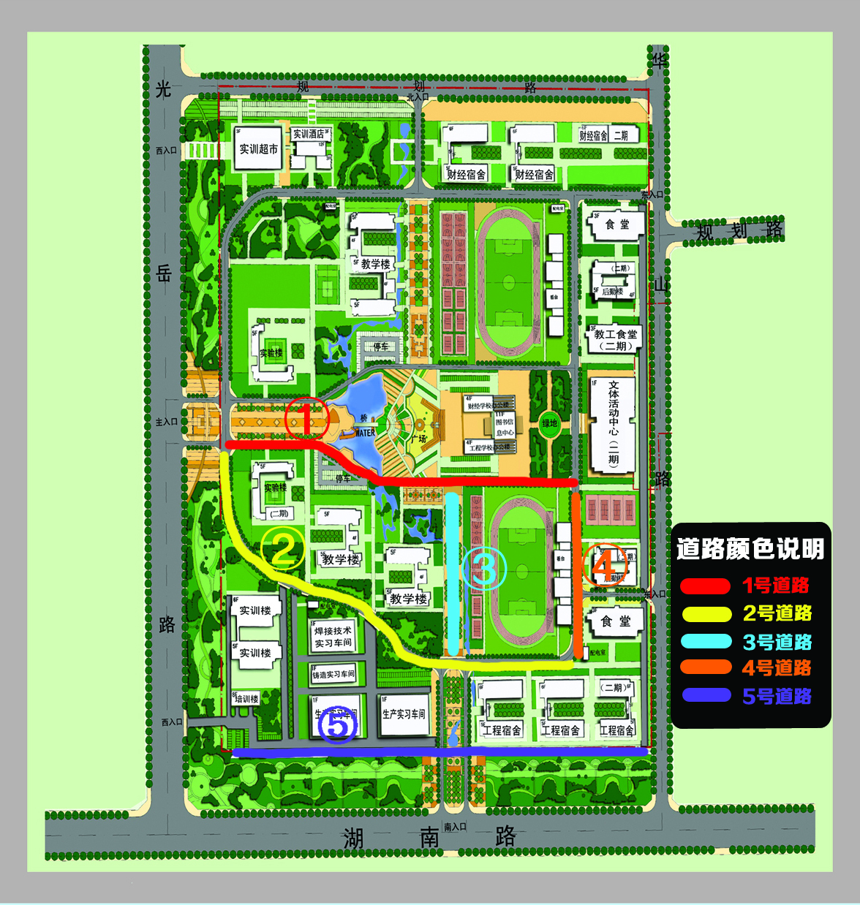
附二：校园广场湖泊示意图
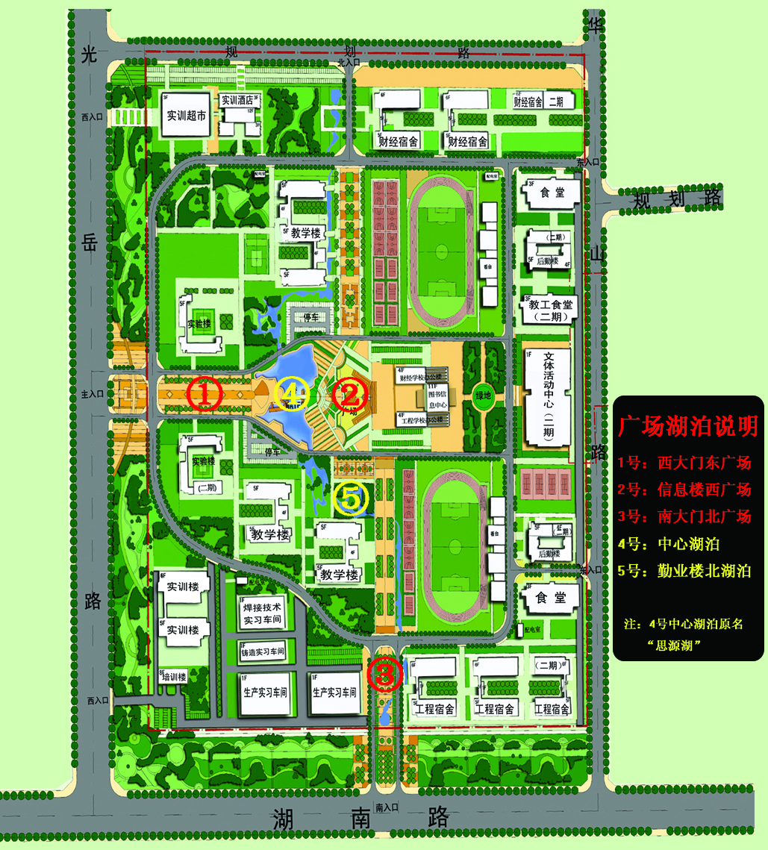
附三：命名方案征集表
命名方案征集表
类别 | 编号 | 方案设计
类别 | 编号 | 名称 | 释义(可另加附页)
道路（附件一） | 1
道路（附件一） | 2
道路（附件一） | 3
道路（附件一） | 4
道路（附件一） | 5
广场湖泊（附件二） | 1
广场湖泊（附件二） | 2
广场湖泊（附件二） | 3
广场湖泊（附件二） | 4
广场湖泊（附件二） | 5
作者姓名：
作者单位：
联系方式：

